
Smíchovský Zpravodaj

Informační týdeník Sboru CASD Praha 5 - Smíchov

.

10. března 2012

ročník 12/číslo 10

Program sobotní bohosLUŽBY


Dopoledne .
9,3o hodin
Studium sobotní školy a dětské sobotní školy
vede Milada Macháňová
Téma úkolu: „Naslouchající Bůh“
společná píseň č.99 „Hledej v slově Božím“
modlitba
studium probíhá ve třídách pod vedením učitelů
sbírka sobotní školy pro potřeby evangelizace
společná píseň č.111 „Proč znavený v žalu se trápíš“

modlitba

10,3o – 10,45 hodin
Přestávka

10,45 hodin
Dopolední pobožnost vede František Macháň
společná píseň č.76 „Již noc se krátí“ (vsedě)
Sborová oznámení
společná píseň č.11 „Vzdávejte chválu“
modlitba
sbírka vděčnosti pro potřeby sboru
píseň – Klub Pathfinder
Chvíle pro děti – Martina Oplatková
sborová píseň - Smíchovský pěvecký sbor

Čtení z Bible – Lukáš 3,7-14 – Erik Müller
tichá modlitba
Kázání z Božího slova – Bedřich Jetelina
Téma: „Správná zbožnost“

chvíle ke ztišení – Alena Jetelinová
společná píseň č.151 „Hvězda moje jasná“
modlitba
závěrečná píseň č.281 „Buď, mocný Bože, s námi“

Odpoledne, večer .
17,oo hodin
Přednáška „Určují naše jednání geny?“ – Vladimír Král a hosté

Po ukončení dopolední pobožnosti cvičení dětského a sborového zpěvu

Oznámení

-Přejeme požehnanou sobotu všem, kteří navštívili náš sbor

-Dnes bude v našem sboru z Božího slova sloužit br. Bedřich Jetelina,
v podvečer od 17⁰⁰ hod jste zváni na 2. přednášku z cyklu
„Nejste to, co jíte, ale jak myslíte“

-Příští sobotu 17.3. se v našem sboru uskuteční akce mládeže
„Anděl 2012“, kázáním bude sloužit br. Michal Balcar,
v rámci akce Anděl jste zváni na koncert skupiny JOYFUL od 18⁰⁰hod

-Poslední březnovou sobotu 31.3. jste srdečně zváni KP a DSŠ na
„Dětskou bohoslužbu“ (více informací dále ve Zpravodaji)

-V neděli 18.3. jste zváni na další výlet TOMů „Na Medník na kandík“
(více informací dále ve Zpravodaji)

-Sbírky z minulého týdne: sbor: Kč 4 815,-; misie: Kč 1 932,-;
BangBaby: Kč 200,-; Adra: Kč 120,-; Awr: Kč 100,-

-Prosíme podporujte na svých přímluvných modlitbách sestry a bratry,
kteří nesou břímě nemoci a utrpení.

- Neodkládejte si cenné věci v šatně I ve sboru bez dozoru.
Prosíme vypínejte a nepoužívejte v sále a na balkoně, určeném pro bohoslužbu, mobilní telefony a nekonzumujte potraviny.

-Bankovní účet sboru: 5053339/0800, do textu jméno a účel

V období 11.-17.3.2012 oslaví narozeniny

Ceplová Květa (12.3.); Balcarová Jana (13.3.); Dragounová Jaroslava (13.3.);
Říhová Lenka (14.3.); Zelenka Radomír (14.3.)

všem přejeme hojnost Božího požehnání do dalších let.
P.S. omlouváme se všem na které jsme zapomněli. Nebyl to úmysl.



každou sobotu od 10:45 hodin živě s obrazem www.bohosluzbyonline.cz

VZKAZY, PODĚKOVÁNÍ, NABÍDKA, …

Zpráva pro zpěváky
Dnes začne cvičení zpěvu ve 12,35 a pokusíme se skončit do 13,45, protože někteří mají ještě před přednáškou povinnosti. Prosím vás tedy o dochvilnost. Zároveň oznamuji, že nácvik příští sobotu 17.3. odpadá z důvodu konání akce Anděl.
Vaši dirigenti
Anděl 2012 - Prosba mládeže o pomoc ke sboru
Akce Anděl - milé sestry kuchařky (bratrům také nebudeme bránit), chtěli bychom vás požádat o pomoc. Příští týden 17.3. nás čeká mládežnická akce Anděl. Chtěli bychom připravit malé občerstveni, pěkně prosíme, kdybyste pro nás upekly buchtu, bábovku nebo něco podobného, moc by nám to pomohlo.
Předem děkujeme.
Za organizační tým
Roman Buchtel

Modlitební týden mládeže 2012
Pravím vám, mezi těmi, kdo se narodili z ženy, nikdo není větší než Jan; avšak i ten nejmenší v království Božím jest větší, nežli on. Luk 7:28

Milí mladí lidé, milé sestry a bratři,
jsme moc rádi, že v týdnu od 17. do 24. března 2012 bude ve sborech Česko-Slovenské unie probíhat modlitební týden mládeže. Je to skvělá příležitost pro mladé lidi v církvi, aby se setkávali každý den v týdnu a mohli společně prohloubit vztahy nejen mezi sebou, ale především s Pánem Bohem. Tak, jak tomu bylo v minulosti, i letos jsou pro modlitební týden připraveny zajímavé přednášky, které letos napsali zástupci mládeže z Rumunska.
Motto přednášek modlitebního týdne mládeže je: JMÉNO, CHARAKTER, POSLÁNÍ.
Tento týden budou mládežníci podrobněji studovat život významné novozákonní osobnosti, jehož narození bylo zázračné, poslání jedinečné a charakter silně inspirativní. Muž, který se stal Božím poslem a měl za úkol připravit cestu pro Pána Ježíše. Jistě jste poznali, že oním mužem je Jan Křtitel.
Přejeme všem mladým lidem, aby tento týden byl pro ně nejen inspirativní, ale aby mohli sami slyšet a reagovat na výzvy, ke kterým je zve Duch Svatý.
Přednášky modlitebního týdne obdržíte přes sborové traktátníky. Můžete si je také stáhnout na stránkách http://poslitodal.cz V sobotu 24. března bude probíhat sbírka darů Modlitebního týdne mládeže. Děkujeme za vaši štědrost a ochotu podpořit svými dary misijní projekty mládeže v Česko-Slovenské unii Církve adventistů sedmého dne.
Edvard Miškej Alan Chlebek
hospodář ČSU vedoucí odd. mládeže při ČSU

Co se stalo s faunem Tumnusem ?
víkendová akce oddílu Penguins - 2. - 4. 3. 2012 v Liberci
Minulý víkend, tj. od 2. do 4. března 2012, uspořádal náš oddíl (v tradiční úzké spolupráci s oddílem v Berouně) v pořadí již druhou předtáborovou víkendovou akci. Tentokrát jsme vyrazili do Liberce, abychom zde pokračovali v našem společném putování do tajemné země Narnie.
Některým z nás se podařilo již během první víkendovky na hradě Pravda objevit tajný vstup do Narnie a krátce se zde setkat s milým faunem Turnusem. Nyní stál před námi úkol nový – zjistit, co se s tímto faunem v mezidobí stalo. Zpráva, kterou jsme si mohli přečíst na „zvadle“ na tuto akci, přitom nevěstila nic dobrého: „Když přišli k jeho jeskyni, dveře byly vylomeny z pantů, dovnitř napadal sníh a všechen nábytek byl přeházen….“
Po celou dobu pobytu v Liberci byl naším dočasným útočištěm liberecký sbor. V jeho prostorách nás čekal poměrně bohatý program
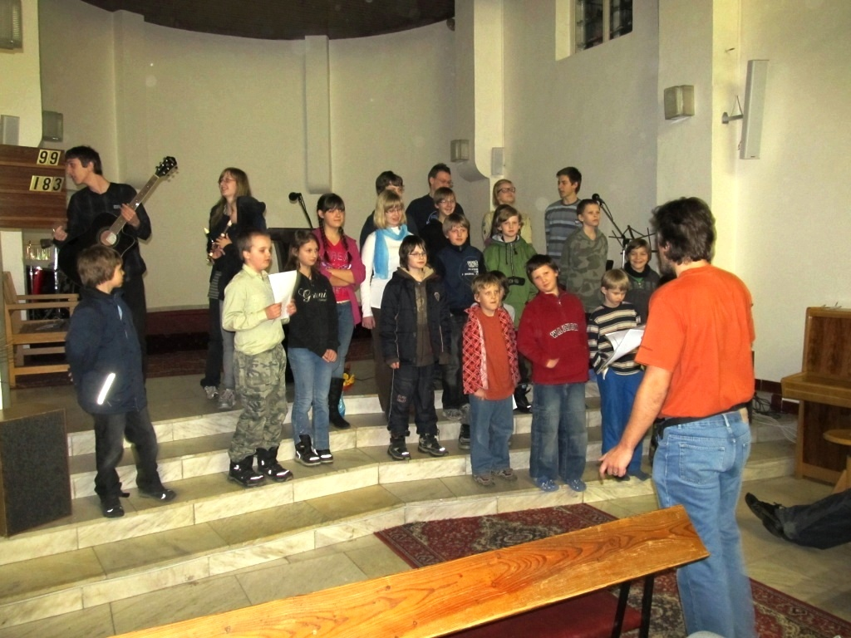
Ještě v pátek večer jsme se pod vedením Růži mohli zamyslet nad důsledky falešného obviňování a pomluv. V sobotu ráno se nám pak Růža snažil příběhem o Adamovi a Evě připomenout, co stálo za počátkem konfliktu dobra se zlem. Poté dostaly děti za úkol, aby ve skupinkách diskutovaly o konkrétních projevech dobra a zla a sestavily co nejúplnější seznam toho, co považují za dobro a co za zlo. Z následného hodnocení této aktivity vyplynulo, že zatímco některé příklady zla jsou zcela jednoznačné (např. vražda, krádež, drogy nebo různé negativní lidské vlastnosti - závist, chamtivost, nenávist apod.), u jiných tomu tak není. Za jednoznačné zlo nelze např. považovat peníze nebo počítač (internet, facebook), neboť v těchto případech záleží na tom, jak s danými věcmi nakládáme. Na kázání jsme se všichni přesunuli do prostor zdejší modlitebny. Program bohoslužby obohatily naše děti zazpíváním písně „Nyní pokloňme se před králem“, čímž si odbyly první veřejnou zkoušku na blížící se vystoupení na dětské bohoslužbě na Smíchově.
V sobotu po obědě jsme vyrazili autobusem z Liberce na zastávku Bílý Kostel - Rozkoš, abychom zde obdrželi zašifrovanou zprávu o tom, jak se dostat do Narnie tentokrát. Po jejím vyluštění se družiny (pojmenované po jednotlivých sourozencích vystupujících v románu Letopisy Narnie - Lev, čarodějnice a skříň, tj. Lucinka, Zuzana, Petr a Edmund) dozvěděly, že místo, kudy se mohou dostat zpět do Narnie, se nachází na zřícenině hradu Roimund. Když tam dorazily, bylo jejich úkolem najít celkem osm částí zprávy, která by jim dala odpověď na otázku, co se faunovi Tumnusovi vlastně přihodilo. „Původní obyvatel tohoto místa, faun Turnus,“ stálo ve zprávě, „byl vzat do vazby na základě obvinění z velezrady proti jejímu Veličenstvu Jadis, královně Narnie z přechovávání nepřátel jejího veličenstva, ukrývání špehů a bratříčkování s lidmi.“
Brzy poté se družiny setkaly s panem bobrem, který jim vysvětlil, že jim ze strany čarodějnice hrozí velké nebezpečí, protože podle dávného proroctví jsou to právě ony, kdo by měly obyvatelům Narnie pomoci ukončit její krutovládu. „Buďte obezřetní“, varoval je, „neboť i stromy mají uši a některé z nich jsou na straně čarodějnice.“ Nicméně naděje, že se jim i přesto podaří společně zlou čarodějnici porazit, se zdá být poměrně velká, protože lev Aslan se blíží a jak praví jedno další proroctví, „zlu se všechny plány zhatí, až se Aslan zpátky vrátí.“ Od bobra dostaly skupiny ještě jeden úkol, a to objevit po cestě k bobří noře (altánek na rozcestí „Buk republiky“) co nejvíce „anomálií“, tj. věcí, které do přírody běžně nepatří, a které jsou jedním z důsledků vlády zla v Narnii. Šlo například o pomeranč na jehličnatém stromě, plastovou misku na pařezu, nebo o kolíčky na keři.
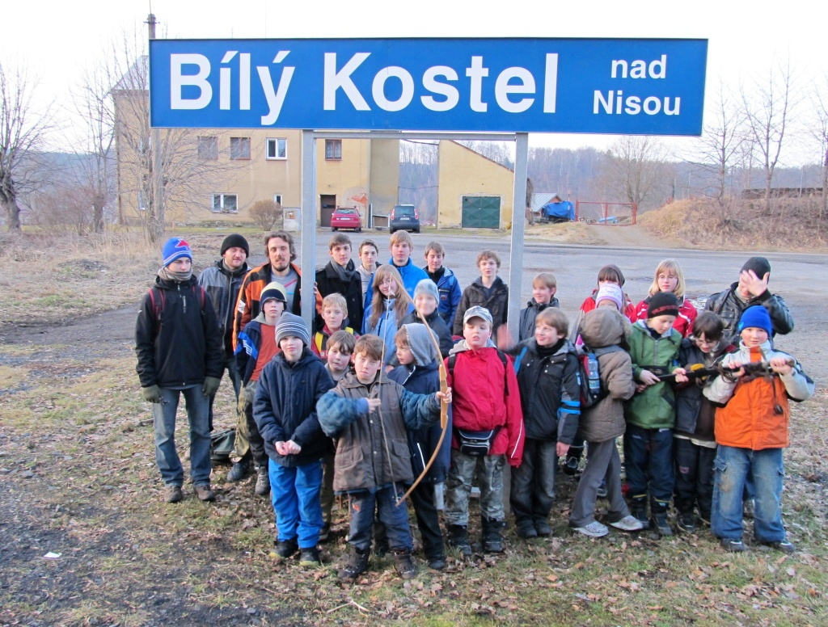
Poté, co skupiny dorazily k bobří noře, přivítala je paní bobrová a nabídla jim menší pohoštění v podobě sušenky a jablka. Když se děti posilnily, ujal se opět slova bobr a pověděl jim řadu dalších zajímavostí o Narnii, zlé čarodějnici a hlavně o Aslanovi. Během jeho vyprávění se stala jedna podivuhodná věc. Skupina Edmund se nenápadně vytratila z bobří nory a než si toho ostatní děti všimly, byli všichni její členové (starší kluci Marek Marušák, Martin Havlíček, Matěj Sotl a Filip Hrdinka) pryč. Jediný, kdo se tomu vůbec nedivil, byl pan bobr. Ten ostatním družinám vysvětlil, že Edmund nejspíše odešel ke zlé čarodějnici, s níž se musel už někdy dříve setkat, a která jej dokázala přesvědčit o tom, že je v jeho vlastním zájmu, aby dobrovolně přešel na její stranu. „Zlo má mnoho podob a dokáže být někdy velmi rafinované,“ vysvětlil dětem bobr.
Za této situace nezbývalo družinám nic jiného, než co nejrychleji opustit bobří noru, aby je čarodějnice nedostihla. Během další cesty se musely s pomocí sněhových koulí nejprve vypořádat se stromy napomáhajícími čarodějnici. Po několika dalších kilometrech, během nichž bylo vzhledem k ubývajícímu sněhu stále zřejmější, jak se moc čarodějnice zmenšuje, potkaly družiny Santa Clause. Slova fauna Tumnuse během prosincového setkání s Lucinkou o tom, že „v Narnii vládne věčná zima a nikdy tu nejsou vánoce“, již tedy neplatila. Od Santa Clause dostala každá skupina jeden z darů, které by jim měly pomoci v jejich blížícím se boji s čarodějnicí. Skupina Petr dostala meč, skupina Zuzana luk a skupina Lucinka lahvičku s léčivou tekutinou na jakékoliv šrámy z boje.
Po návratu do libereckého sboru jsme si nejprve všichni moc pochutnali na polévce, kterou pro nás připravila Stáňa a poté si promítli film Letopisy Narnie: Lev, čarodějnice a skříň.
Do nedělního dne jsme vstoupili zamyšlením Růži, který nám vyprávěl o proroctvích ve Starém zákoně o Ježíšově prvním příchodu na tuto zem. Poté jsme vyrazili opět do terénu, abychom se tentokrát setkali již se samotným lvem Aslanem. Zprávu od něj si družiny vyzvedli na rozhledně v jedné z částí Liberce zvané Lidové sady. Ze zprávy se dozvěděly, že ještě před tím, než se s Aslanem setkají, musí prokázat svoji fyzickou zdatnost, kterou budou v boji s čarodějnicí zajisté potřebovat. Na družiny čekaly celkem čtyři úkoly: dřepy na čas, běh pozpátku do kopce, hod pařezem na dálku a skupinový běh. S bájným lvem se družiny setkaly u skály zvané Kovadlina. Dozvěděly se od něj, že podmínkou pro naplnění proroctví je osvobození Edmunda, neboť jen všichni společně mohou zlou čarodějnici přemoci. K tomu bylo zapotřebí nejprve najít úkryt jednotlivých členů skupiny Edmund a poté zvládnout čtyři základní uzle (lodní, ambulantní, dračí a zkracovačku).

Splněním tohoto úkolu byla naše víkendovka prakticky u konce. Čekal nás už jen výborný oběd od Stáni a poté slavnostní zakončení akce s vyhlášením výsledků a zazpíváním hymny Pathfinderu. Vítězem se stala skupina Petr, ale v zásadě si myslím, že vyhrál každý, kdo se této akce zúčastnil. Naše putování do Narnie bude pokračovat v červnu (17.-19.6.) během další předtáborovky v Měňanech u Berouna. Věřím, že se nás zde sejde ještě více než na této akci a že spolu opět prožijeme skvělý víkend.

Honza Bezděkovský

PS: "Fotky a video z akce si můžete stáhnout na webové stránce oddílu Penguins: http://kp-penguins.webnode.cz/."

Záznam z jednání Správní rady budovy na Malvazinkách
5.3.2012-Praha Smíchov

Přítomni: Z.Martasek, J.Moravec, C.Csák, J.Bartoš, M.Müller

Všichni uživatelé si udělají přehled o svých věcech v budově a věci v užívání uklidí, vše nepotřebné zlikvidují - do konce května 2012. Měly by se tím uvolnit některé dosud blokované prostory. Sbor určí zástupce a dohodne kontrolní prohlídku za účasti stavebního technika sdružení a správce.
AWR bude mít jasno o další perspektivě-studiu, požadavcích na využití sálu, střižně ap. po správní radě v březnu 2012.
Náš sbor má při plánování a nárocích činnosti v užívaných prostorách přednost, požadavky doložit nejpozději v termínu 14 dnů před začátkem čtvrtletí. Sbor má platnou smlouvu o užívání z roku 1997, bude nutno ji aktualizovat.
Kuchyň zrekonstruuje ČS v období cca 6.-8. měsíc 2012. Součástí kuchyňské linky budou 2 dřezy, plynová varná deska s digestoří, 2 mikrovlnné trouby, 1 horkovzdušná trouba (nebo kombinovaná trouba). Sbor, stejně jako ostatní uživatelé stanoví „generálního inspektora“ kuchyně (osobu odpovědnou za provoz a úklid). Vybavení kuchyně drobnými spotřebiči, nádobím a příbory by mělo být obnoveno se finanční spoluúčastí sboru a ostatních uživatelů.
Bylo konstatováno, že podle uzavřených smluv jsou všechny námi užívané prostory-kromě sborového skladu (místnost s přístupem z učebny), kanceláře kazatele a vestavěné „skříně“ pro VP v sakristii k dispozici také ostatním uživatelům. Po sborových akcích by tedy prostory měly být v „použitelném stavu“-uklizené.
V sakristii by výhledově měla být uložena veřejně přístupná lékárnička a případně komody nebo skříňky pro potřeby jednotlivých uživatelů (drobné pomůcky pro bohoslužbu, sbírky atp.) v jednotném stylu.
Prostřednictvím hospodáře ČS je projednáván podíl na úhradě nákladů za údržbu a opravy klavírů (křídlo a pianino ve vlastnictví sboru) s ostatními uživateli.
Výhledově dojde na řešení jednotného způsobu ozvučení sálu.
Plán oprav na rok 2012: Vstupní dveře do sálu, výtokové baterie na sociálních zařízeních, kuchyňská linka, poškozené vnitřní omítky, ev. prasklé sklo.

Příští jednání se uskuteční v červnu 2012.
Zapsal Milan Müller
Honza Bezděkovs

Výlet TOMu 18. 3. 2012
Na Medník na kandík.

Sraz: Praha hlavní nádraží – u pokladen
Čas: 9:00 hod.
Odjezd: 9:24 hod. - vlak jede přes Vršovice a Modřany
Příjezd: PETROV u Prahy – 10:14 hod.
Možnost cesty autem: do Petrova a dolu k řece pěšky nebo též přes
Štěchovice do Pikovic a parkovat přímo u mostu.
Sraz pro účastníky výletu: V Pikovicích u mostu přes řeku Sázavu
Čas: 10:15 hod.

Kandík psí zub je krásná, velmi vzácná a přísně chráněná rostlina. Ve volné přírodě roste pouze na Medníku. Uvidíme ho v době květu. Projdeme část romantické Posázavské stezky a vystoupíme na vrchol. Tato trasa je upravena jako naučná stezka a je dlouhá pouhých
7 km. Převýšení je přibližně 200 m.
Doporučení: Dobrou náladu, sportovní obuv a turistické hůlky.

Návrat: vlak: stanice PETROV u Prahy
Čas: 15:05 hod.
Příjezd: Praha hl.n. 15:55 hod.

Výletem nás provede František Kafka.

Na setkání se těší Radek Zelenka



AWrádio – tradiční hodnoty v moderním kabátě

Internetové AWrádio letos oslaví osm let své existence a jako každý rok nabízí atraktivní změny ve vysílání. Základním stavebním kamenem zůstane i nadále proud moderní duchovní hudby, který bude doplněn o tradiční i nové pořady. Relace jsou čerpány ze dvou zdrojů. Tím prvním je bohatý archiv AWrádia obsahující víc než šest set hodin převážně mluveného slova. Z tohoto archivu AWrádio nabídne deset pořadů. Tím druhým zdrojem je nově internetová televize HopeTV. Z jejího archivu budou převzaty tři pořady upravené do zvukové podoby. Každý všední den jsou ke slyšení dva „nové“ pořady a víkend patří již tradičně k opakování jednotlivých relací.

Jaké pořady dostanou prostor ve vysílání AWrádio letos?

Pořady z produkce AWrádia: „Přišel, zemřel, zvítězil“, „Na hlubinu“, „Baré“, „Biblické príbehy“, „Bůh je, co s tím?“, „Dědeček“, „Hrdinovia a geniova“, „Cheri – zázrak z ulice“, „Kolotoč“, „Portréty“, „Požehnanou sobotu“

Pořady z produkce HopeTV: „Abrahámoviny“, „Bible pro dnešek“, „Přednášky“
Vysílání tvoří nejen pořady, ale zejména moderní (domácí i zahraniční) duchovní hudba. Ta bude ke slyšení i mimo klasické vysílání. Každý večer totiž dostane prostor takzvaná „žánrová hudba“. Jedná se o hodiny, v nichž se hraje výhradně jeden hudební styl (gospel, worship, rock), nebo určitý druh hudby (česko-slovenská a tzv. živá).
AWrádio nenabízí jen internetové vysílání, ale na své internetové stránce www.awradio.cz i pravidelné informace ze světa domácí i zahraniční křesťanské kultury. Čtenáře tak čeká spoustu tipů na hudební koncerty, soutěže nebo rozhovory se zajímavými interprety. Pokud chcete být s AWrádiem v neustálém kontaktu, k dispozici je i denně upravovaný facebookový profil.
AWrádio má i letos jasný cíl: představit tradiční křesťanské hodnoty v moderním kabátě.
AWrádio můžete poslouchat na www.awradio.cz .
Tisková zpráva
Martin Žalud

Co nového na síti

Maďarský parlament uznal cirkev adventistov
(Budapešť)

Maďarský parlament pozmenil 27. februára svoj kontroverzný Zákon o cirkvách z minulého roka tak, že rozšíril zoznam oficiálne štátom uznaných cirkví zo 14 na celkom 32. Okrem iných náboženských skupín boli do zákona pridané Cirkev adventistov siedmeho dňa, Evanjelická cirkev metodistická, Pentekostálne hnutie, Koptická ortodoxná cirkev a Maďarský islamský snem. Tamás Ócsai (na snímke), predseda cirkvi adventistov v Maďarsku povedal, že hlasovanie uzatvára mesiace neistoty pre vodcov a členov cirkvi. „Posledných šesť mesiacov bolo výzvou“, povedal Tamás Ócsai pár minút potom, ako parlament schválil dodatok. „Ale cez to všetko sme sa necítili sami. Cítili sme obrovskú podporu od našej celosvetovej cirkevnej rodiny, ktorá sa modlila spolu s nami, aby sa stala Božia vôľa.“

Podľa Zákona o cirkvách, prvýkrát vydaného v júli minulého roka si 14 cirkevných denominácií zachovalo svoj tradičný legálny status, kým 300 menšinových náboženských skupín, vrátane Cirkvi adventistov siedmeho dňa, bolo vyškrtnutých zo zoznamu a vyzvaných znovu žiadať o status cirkvi s právom pôsobiť v štátnych školách, nemocniciach alebo väzniciach. Maďarská vláda zdôvodnila pôvodný návrh zákona tím, že je časťou jej širších snáh vzoprieť sa úpadku ekonomiky štátu a je zameraný na to, aby zabránil nepravým náboženským skupinám požadovať práva a výsady cirkví. Zákon ale spolu s ďalšími odmietol maďarský ústavný súd.

Bertil Wiklander, predseda Transeurópskej divízie cirkvi adventistov, privítal túto správu s tím, že umožňuje cirkvi v Maďarsku hľadieť do budúcnosti s obnoveným nasmerovaním a energiou. „Maďarská Cirkev adventistov siedmeho dňa má dlhú tradíciu služieb pre verejnosť prostredníctvom modlitební, vzdelávacích programov a podnetov pre verejné zdravie a blahobyt,“ povedal. „Veľmi sa tešíme, že maďarská vláda uznala toto bohaté dedičstvo a že množstvo užitočných služieb našej cirkvi pre dobro verejnosti môže pokračovať.“ Bertil Wiklander tiež pochválil vodcov cirkvi v Maďarsku za ich vyrovnaný, vytrvalý prístup pri riešení komplikovanej politickej a právnej situácie. „Dnes sa pripájame k našim bratom a sestrám v Maďarsku, aby sme poďakovali Bohu, že ich viedol cez tieto veľmi náročné chvíle,“ povedal.

Raafat Kamal, riaditeľ pre verejné záležitosti a náboženskú slobodu Transeurópskej divízie cirkvi nazval schválenie dodatku „nesmiernou úľavou pre všetkých, ktorí neúnavne pracovali, aby dosiahli tento výsledok.“ Ale tiež poznamenal, že Zákon o cirkvách vyvolal veľký medzinárodný záujem od jeho vydania minulý rok. Niektorí analytici hovoria, že to zjavne politizuje náboženskú krajinu v Maďarsku. Ako odpoveď na kritiku, maďarská vláda zdôraznila, že aj náboženské skupiny bez statusu štátom uznanej cirkvi sa môžu naďalej stretávať, vykonávať bohoslužby a evanjelizovať – táto práva,sú chránené maďarskou ústavou.

John Graz, predseda pre Verejné záležitosti a náboženskú slobodu z celosvetového ústredia cirkvi adventistov povedal, že Adventisti siedmeho dňa v Maďarsku a po celom svete majú dôvod ďakovať. „Mojím želaním,“ dodal, “je, aby maďarská vláda pokračovala v prehodnocovaní spôsobu, akým jedná s náboženskými menšinami. Náboženská sloboda najlepšie slúži, keď vláda nerobí žiadne právne rozdiely medzi náboženstvami a poskytuje rovnakú ochranu a práva pre všetkých.“

Cirkev adventistov v Maďarsku bola po prvýkrát oficiálne uznaná vládou v roku 1957 a dnes má viac ako 100 sboroví a 5000 členov. Taktiež prevádzkuje Teologický seminár Adventistov v Péceli blízko Budapešti, ktorí slúži 66 študentom.

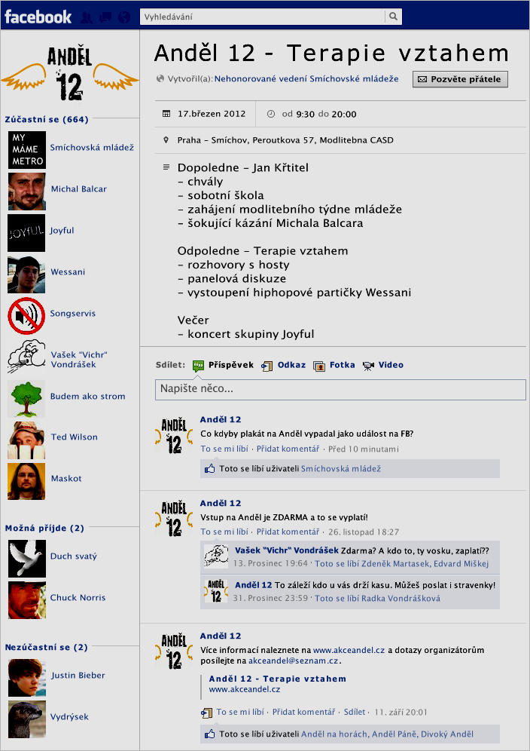
Pozvánka
Klub Pathfinder, oddíl Penguins
&
Oddělení dětské sobotní školy sboru Praha – Smíchov

Vás všechny srdečně zvou na
Ž
DETSKOU BOHOSLUŽBU
sobota 31. března 2012

Co nás čeká dopoledne (od 9:30 hodin)?
Netradiční sobotní škola (divadelní vystoupení tříd dětské sobotní školky na motivy Ježíšových podobenství & výtvarná aktivita
pro rodiče s dětmi)
Písničky z letních táborů v podání dětí z oddílu Penguins
Songservis a příběh pro dospělé v podání družiny
PS-Penguins Seniors
Společná vystoupení rodičů s dětmi
Kázání pro děti: Roman Buchtel
Aktivní účast dětí na programu bohoslužby
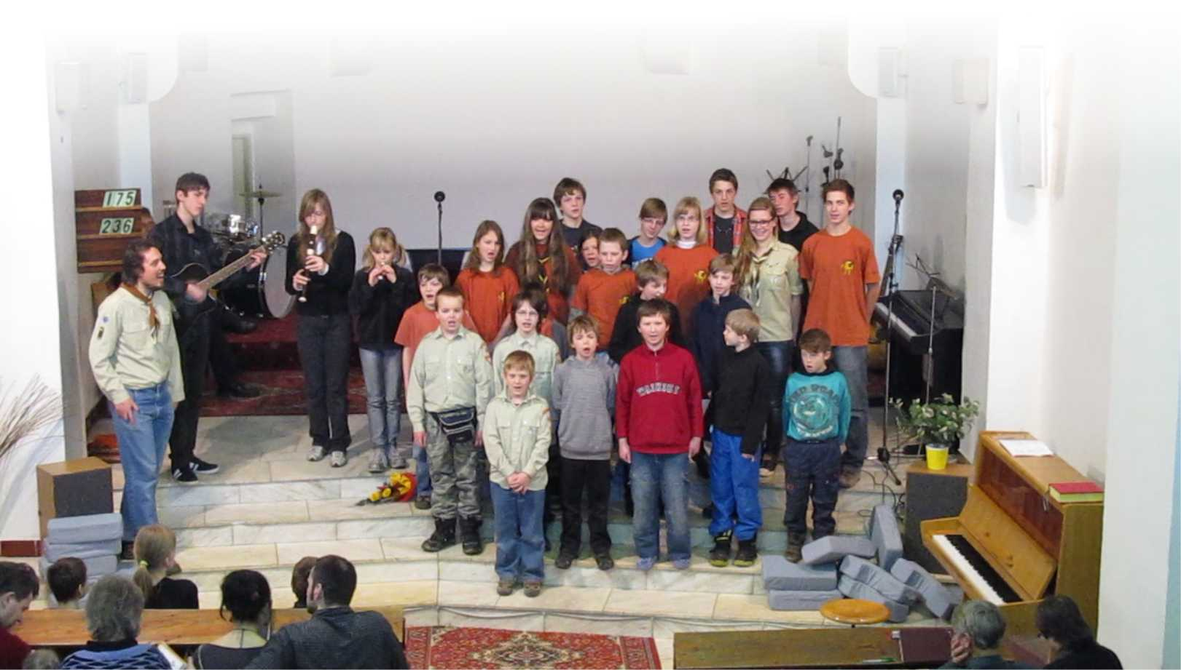
Co nás čeká odpoledne (od 14 hodin)?
Hra pro rodiče s dětmi „Co se stalo v Betlémě?“

.

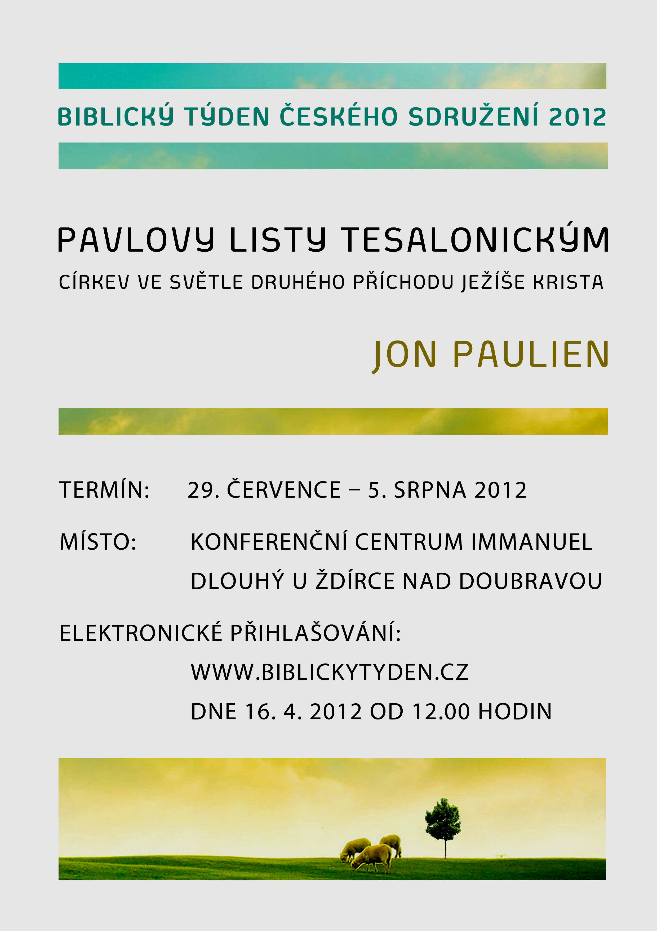
Smíchovský Zpravodaj, informační týdeník vydává Sbor CASD Praha Smíchov
Odpovědný redaktor Jaroslav Bartoš. Vychází každý týden v sobotu v nákladu 130 ks. Případné změny v programu jsou vyhrazeny.
Uzávěrka příspěvků je čtvrtek.Redakce příspěvky neupravuje a otiskuje je v plném znění. Za tiskové chyby se omlouváme.
Další informace naleznete na internetových stránkách sboru – www.casdsmichov.cz

